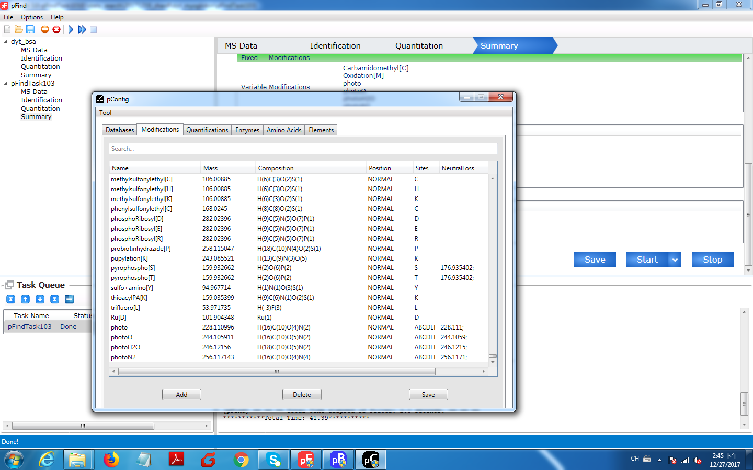

说明:

我们的交联试剂与肽段反应, 如果是monolink肽段,即交联试剂与一条肽段结合, 有四种可能的修饰: photo, photo,photoH2O和photoN2,其分子量如上图所示。这些肽段的搜库结果，请参见excel文件（一个是BSA蛋白,一个是myoglobin蛋白），搜库结果包括没有与交联剂反应和与交联剂发生反应（带有修饰）的肽段。带有交联试剂修饰的肽段，被列在excel文件的第二个工作表中。

如果是交联试剂与两条肽段发生反应，即`交联肽段。那么交联剂的质量与photo修饰一样（增加质量数为228.110996）。这个交联试剂在质谱碎裂（二级质谱图中）会发生全部或者一半断裂，因此产生的碎片离子包括未修饰肽段碎片离子，肽段碎片离子+半个photo修饰质量， 以及肽段碎片离子+ photo修饰质量.

目前的问题是对于交联肽段鉴定数目很少，而且难以判断其交联位点。希望在对交联肽碎片离子进行匹配时，利用带有修饰的碎片离子来确定交联位点。